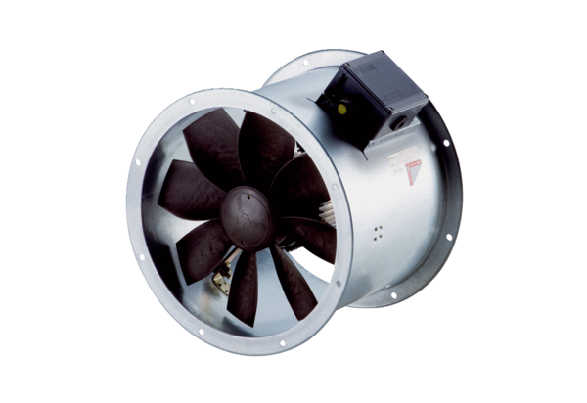Osiowy wentylator kanałowy DZR 45/4 B Ex eOpakowanie jednostkowe: 1 sztukaAsortyment: C
Numer artykułu: 0086.0712Producent: MAICO

